北 見 市
生 活 道 路 等 測 量 設 計 基 準
( 令和２年４月 )

北 見 市 都 市 建 設 部 土 木 課
測 量

- 平面図
- 現況に用地境界、地番及び所有者を入れ、道路計画図をかぶせる。
- 位置図を作成する。
- 地下埋設物の表示（下水道管、水道管、ガス管、その他ケーブル）をする。
- 起終点の座標を世界測地系で明示する。
（ただし、端野市街地区については日本測地系から世界測地系への変換は｢端野町地域変換プログラム（アフィン変換）｣を用いて座標変換し、その旨を平面図に明記する。）
- 正確な電柱の位置及び電柱番号（北電、NTT、その他）を記入する。
- 排水経路を明示する。
- 幅は５０ｍを標準とする。
- 石標が埋設されていれば、必ず図示する。
- 測点間隔表示については、１００ｍピッチとし、補助ピッチ２０ｍを表示すること。なお、工事延長の短い区間（２００ｍ以下）については、２０ｍピッチとする。
- 当該道路及びそれに交差する道路の路線名を明示する。
- 起・終点測点、測量・設計延長のはたあげを明示する。
- ＫＢＭの高さ・位置を明示する。
- 縦断図
- 測量間隔表示は２０ｍとし、変化点、交差点の高さも明示する。
- 縦断勾配は、０．３％～６．０％程度とし４０ｍ程度は同一勾配とする。
（地形の状況、その他の特別な理由がある場合はこの限りでない）
- 縦断勾配が６％以上になる区間かつ６％以上勾配の起終点における縦断曲線区間（舗装設置範囲については監督員と協議する）は、密粒度ギャップアスコン（幹線道路ゴムあり、生活道路ゴムなし）を標準とし、その他については監督員と協議すること。
- 地下埋設物の表示(下水道管、水道管、ガス管、その他ケーブル)をする。
- 起・終点測点、測量・設計延長のはたあげを明示する。
- 曲線・片勾配・拡幅の項目を追加する。

- 横断図
- 標題枠上段に横断測点を記入すること（SP＝○○～SP＝○○）。
- 原則として縦断図測点と同一間隔とすること。
- 用地界を記入すること。
- FH、GHの記入をすること。
- 地下埋設物があれば記入すること。
- 家屋及び車庫については、プラス横断及び高さを測定し、横断図に反映さ
せること（摺付勾配等を考慮する）。
- 家屋及び車庫への摺付が発生した場合については、現況勾配と計画勾配を記入し、現況勾配≧計画勾配となるように計画する。 現況勾配＜計画勾配となる場合については、監督員と協議すること。
- 付帯作工物（L型ブロック、柵板等）がある場合は、横断図に明記する。
- 起・終点測点を明記する。
- 各横断図の１断面に必ず定規を記入し、定規の異なるものがあるときは、その都度とし、その変更点の測点も併記する。（取付道路がある場合は計画・現況勾配も明記する）下図参照
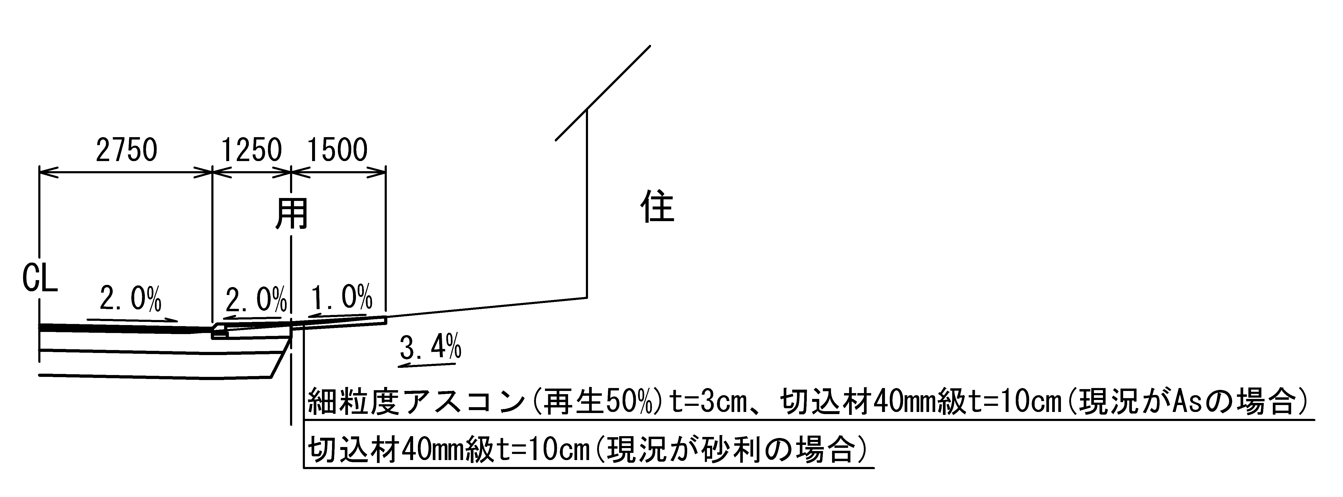

- 土工定規図
- 土工定規図については、別紙 標準図を参考とする。
- 号線道路等、別紙 標準図に該当しない場合は監督員と協議する。
- 雨水桝と導水管の接続部分には｢樹脂系接合剤または砂付加工管｣と明記する。

- その他
- 道路現況写真、支障物件の写真及び調書を提出する。
- 打合せ簿を提出する（一覧表も作成する）。
- 境界標確認簿を提出する（一覧表も作成する）。
- 付帯工事（L型ブロック、敷砂利等）は平面図に工事箇所を旗揚げする。
- 支障物件調書を提出する（一覧表も作成する）。
- 道路と宅地の間に段差が生じる場合。
・監督員に報告し、処理方法については地権者と協議を行う。
・一般住宅地に於いて、段差が３０ｃｍ以上となる場合は、L型ブロック等の処理を原則とする。
・畑または宅地利用に影響のない場合は３０ｃｍのステップ（張芝）をつけて、法処理することを原則とする。
- 宅地への法等の処理方法については、地権者とその旨について協議するとともに、了解の有無について監督員に報告すること。
- 掘削断面が宅地の擁壁等の作工物に影響を及ぼす可能性がある場合は、その作工物の構造について、地権者に確認（根入れ長等）を行い、掘削断面の検討を行うこと。不明の場合には監督員と協議すること。
設 計
- 路床工
- 路床面の仕上げは、名称を｢不陸整正｣とする。（｢路床仕上げ｣という名称は使用しない。）
- 歩道・縁石線で分離された施設帯（以下「施設帯」という。）部についても車道部と同様の扱いをする。
- 切土箇所の路床面の整正についての数量のみを算出し、盛土箇所の路床面の整正は算出しない。
（参照：土木工事積算基準(道路編)－｢301-010-01 不陸整正｣の歩掛適用について）

- 路盤工
- 施工面積は、路盤体積／設計厚とし、施工箇所、路盤厚、規格、施工幅に区分して算出する。（下表・下図参照）
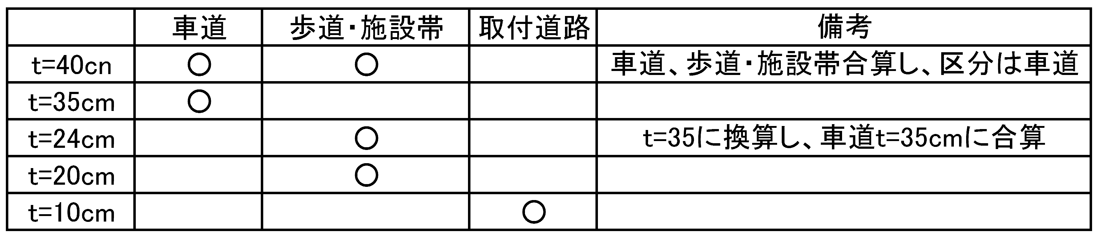

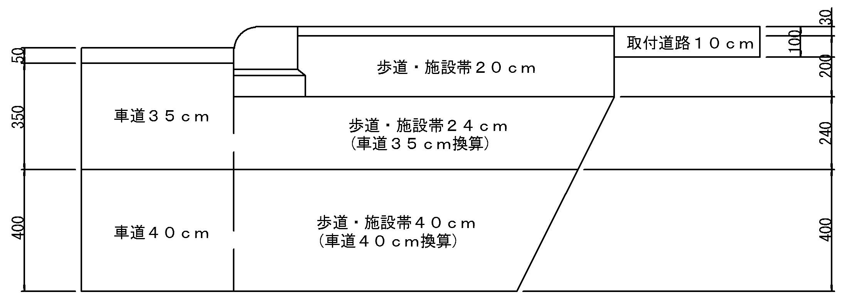

- アス安定処理の上層路盤工は作業幅員により下表のとおりに区分する。
区 分 |  | 作業幅員
車道・路肩部  歩道 | 機械舗設 | １．４ｍ以上３．０ｍ以下
車道・路肩部  歩道 | 機械舗設 | ３．０ｍ超
車道・路肩部  歩道 | 人力舗設 | １．４ｍ未満

- 縁石下部の切込材４０ｍｍ級・火山灰はそれぞれ、車道の下層路盤・凍上抑制層の厚さに換算して車道部と合算する。
- 歩道・施設帯下層路盤工についても、施工面積は路盤体積／設計厚とする。
- 施工が冬期に入り、次年度舗装の恐れのある車道については舗装計画高まで路盤材を計上する。
- 6.0m道路に於いて縁石背面部は路盤工で計上せず裏込材として計上する。
- 縁石工
- 実延長を算出する。
- 生活道路の交差点の巻込は R=４．０ｍを標準とする。
・幹線道路の交差点の巻込は、関係機関、各道路管理者との協議により決定する。
- ６．０ｍ道路に於いて縁石背面部は、裏込材φ４０ｍｍ級とし、ｍ³で算出する。

- 雨水桝
- 箇所数を算出する。
- 雨水桝は交差点巻込部より始め、最大設置間隔は３０ｍとし、縦断勾配がゼロに近い区間は２０ｍ程度まで縮小するのが望ましい。また、縦断の最下点及び両勾配から片勾配への摺付区間等で横断勾配がゼロになる位置には設けることを標準とするが、縦断勾配が十分に取れる際にはこの限りではない。
- 雨水桝の使用区分
幹線道路 → 監督員と協議すること。
生活道路 → 特殊桝６８０型 を標準とする。
- 設置方法については、別紙標準図を参考とする。
- 桝深については、地下埋設部の布設高を十分考慮し、導水管の布設に支障とならないよう検討する。
- 中間桝の高さによって数量を区分する。
- 導水管
- 導水管は、VUφ１００を標準とし、設置方法については、別紙 標準図を参考とする。
- 導水管を桝～桝～本管に接続する場合には、最低VUφ１５０を使用する。
- 数量については管の延長により下表の区分に分ける。
区 分
L ＜ ３．０ｍ | ５．０ｍ ≦ L＜ １２．０ｍ
３．０ｍ ≦ L ＜ ５．０ｍ | １２．０ｍ ≦ L
※箇所数は管径によって区分する。
土木工事積算基準（下水道編）より

- 導水管の作業土工の数量は、雨水管と雨水桝との位置的関係がわかる平均的な断面図（平均延長は１工事単位で管径によって区分しない）を作成し、雨水桝と雨水管の掘削土量を控除したものを1箇所当りの数量として算出することを標準とする。
土木工事積算基準（下水道編）より

- 雨水管
- 雨水管の設置については、下水道課と協議すること。
- 協議前の資料等作成にあたっては｢北見市下水道工事仕様書｣｢北見市下水道工事標準図｣を参照すること。
- 雨水管の流量計算を行い、計算書を報告書に添付すること。
- 舗装工
- 車道・路肩部及び歩道の施工箇所ごとに区分して算出する。
- 作業幅員により数量を分ける。
区 分 | 作業幅員
機械舗装 | １．４ｍ以上３．０ｍ以下
機械舗装 | ３．０ｍ超
人力舗装 | １．４ｍ未満

- 土工
- 作工物を伴う改良工事の作業土工については、｢土木工事工種体系化の手引き－工事工種体系化構成表｣（出典：北海道建設部）による。
- 土積の集計単位は下表による。
数 量 | 数 位
１，０００未満 | １０ｍ3
１，０００以上 | １００ｍ3（岩の場合は10ｍ3）
※数位に満たないもの場合は有効数字上位１桁（２桁以下四捨五入）の数
量とする
- 作工物を伴わない市道の改良工事（雨水桝、導水管、雨水管のみ施工）の作業土工については、導水管のみを算出する（雨水桝、雨水管については1箇所当り、マンホール間ごとに１箇所を算出する）。
- その他
- 北見市単独発注の道路工事に於いては、デリネーターはスノーポールとの兼用型を標準とする（スノーポール兼デリネーター H=１．８ｍ）。
- デリネーターの設置間隔については、下記条件のうちのいずれかに該当する場合にのみ、４０ｍを標準とする。
・設計速度が５０ｋｍ/ｈ以上の区間。
・車線数や車道幅員が変化する区間。
・急カーブ及び急カーブに接続する区間。
- 改良路線と未改良路線との変化点等で、縁石の端部が露出する場合は、除雪等で損傷を受ける可能性があるため、デリネーターを設置しこれを防止する。また、この目的で設置されているデリネーターについては未改良路線を改良する際に撤去する。
- 民地との段差が１．０ｍ以上となる場合は、防護柵類を考慮する。
- 民地への摺付等で計上する敷砂利厚はｔ＝１０ｃｍを標準とする。
- 民地を切下げて摺付する必要性が確認され、かつ民地の現況が舗装（As舗装、インターロッキングブロック）等で、凍上に対する路盤構成を考慮しなければならない場合は、原則として現況の路盤構成での復旧とする。また、その際の復旧路盤厚は６００ｍｍとし、路盤材の吸出による宅地の沈下についても十分に考慮すること。
- 既設道路との接続は、摺付区間を長めに設け、勾配を緩和する。
- 廃材処理について
・コンクリート殻処理については、体積及び重量を算出する。
(単位体積重量)
無筋コンクリート → ２．３５ｔ/ｍ^{３}（縁石等）
鉄筋コンクリート → ２．５０ｔ/ｍ^{３}（con管、桝類、トラフ等）

・舗装取り壊し、掘削運搬については体積及び重量を算出する。
(単位体積重量) アスファルト塊 → ２．３０ｔ/ｍ^{３}（一律）
防塵処理 → ２．２０ｔ/ｍ^{３}

- 舗装止縁石、植樹桝縁石は下図を標準とする。
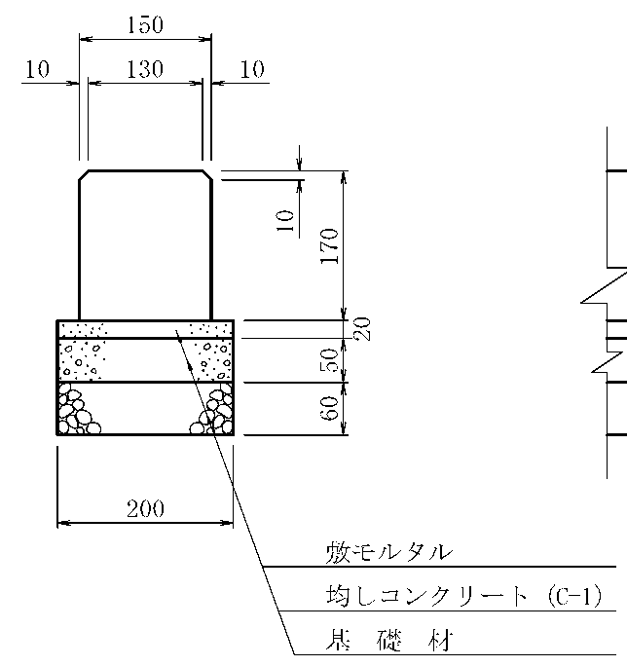
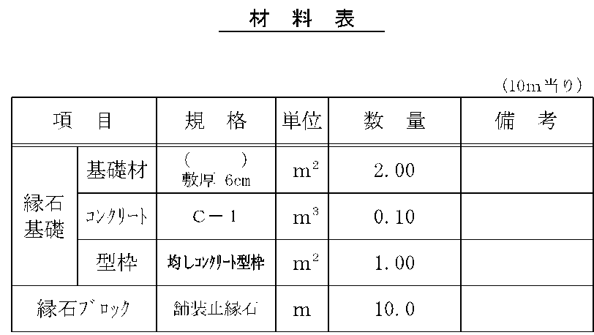

- インターロッキングブロックを歩道・施設帯部で使用する場合は下図を標準とする。

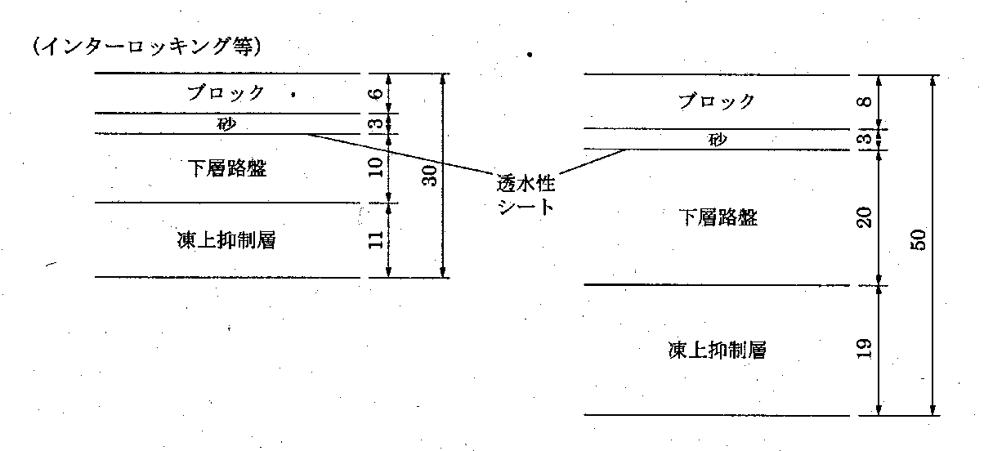

一般部
重車輌部

- L型ブロックを設置する場合は下図を標準とする。
原則として３段積までとし、埋戻しは火山灰で行い、ブロック背面の滞水による水圧と冬期の凍上による土圧により、ブロックが倒壊することを防止することを標準とする。また、２段目より下のブロックの背面については、切込材φ４０ｍｍ級で埋め戻すことを標準とする。
民地側に設置する場合は、埋戻し材等については地権者との協議による。
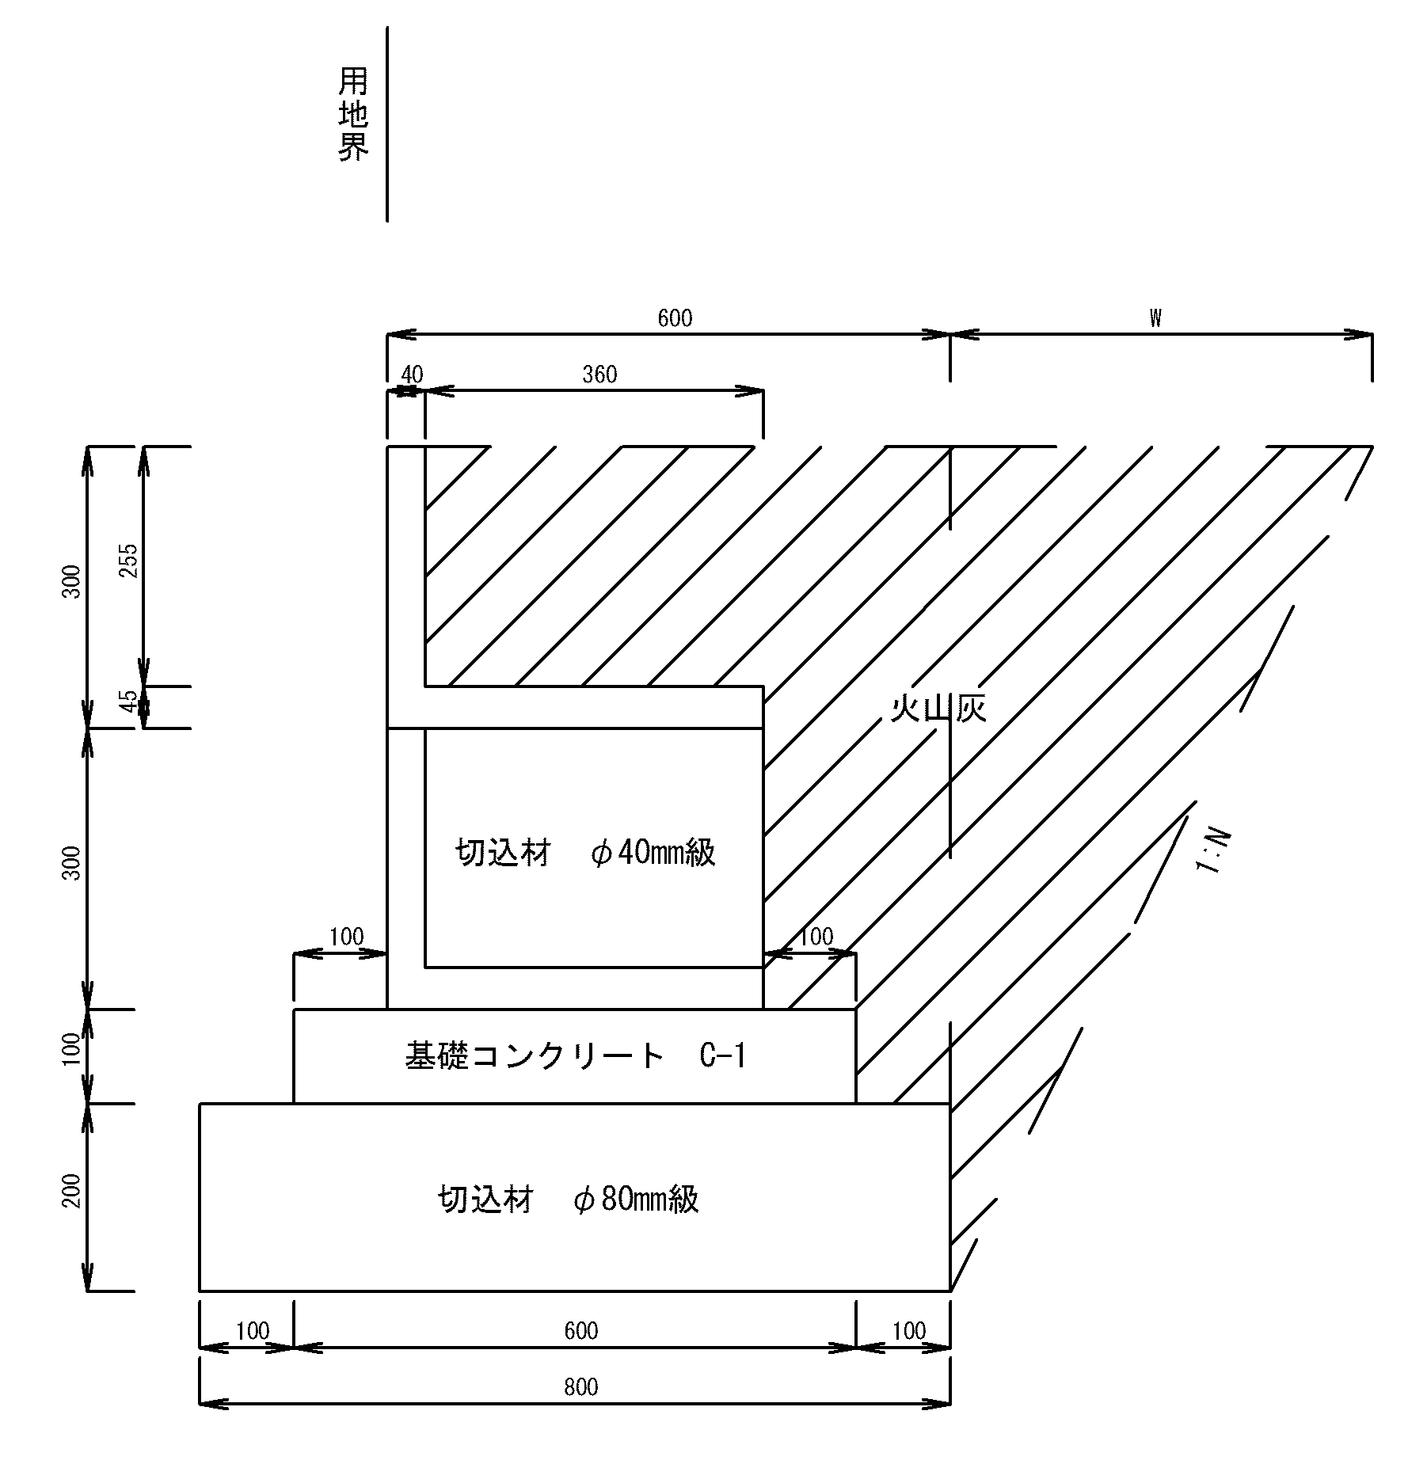

- 柵板を布設する場合は下図を標準とする。
埋戻しについては火山灰を標準とするが、道路側に設置する場合は路盤材及び凍抑材とし、民地側に設置する場合は埋戻し材等については地権者との協議による。
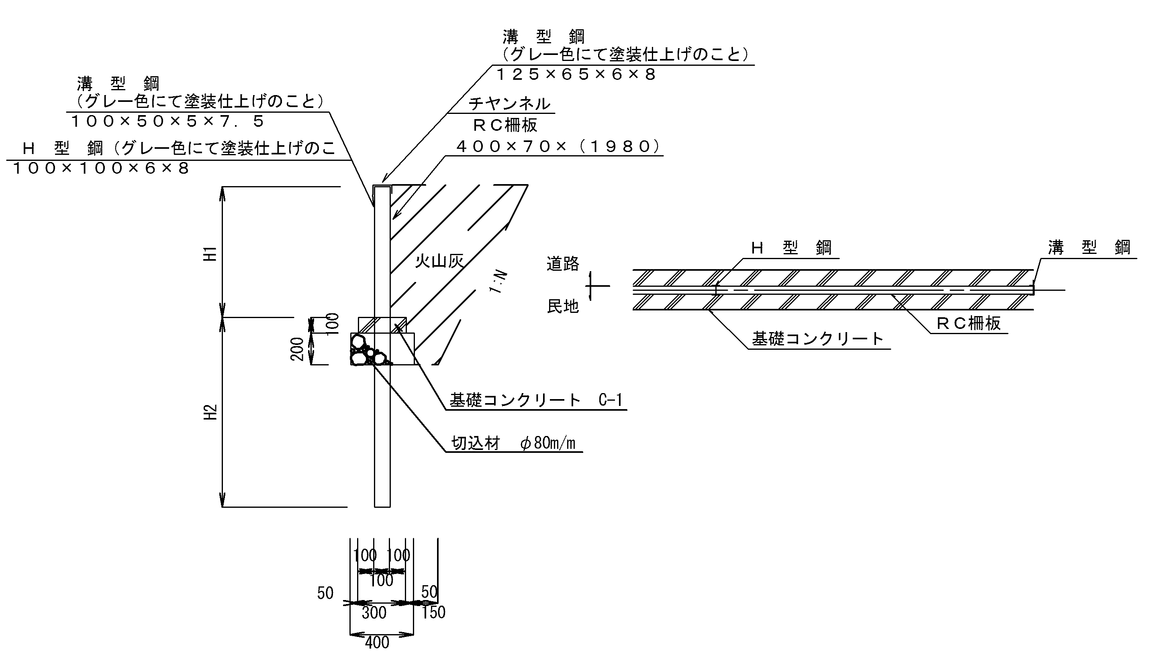

- 数量調書作成について
・数量調書の前段に施工平面図の縮小図を添付し、工事区間を明確にする。
・算出根拠を明確にするため、略図等を作成する。
・国道、道道の取付について、数量及び図面は本線とは区分する。
・改良、舗装で数量を区分する。
・占用求積図、保安施設図を作成すること。

- その他不明な点及び設計詳細に関しては
道路事業設計要領（社団法人 北海道土木協会）
道路工事標準設計図集（社団法人 北海道土木協会）
道路構造令の解説と運用（社団法人 日本道路協会）
北見市道路の構造の技術的基準等を定める条例（北見市）
北見市道路の構造の技術的基準等を定める条例施行規則（北見市）
北見市高齢者、障がい者等の移動等の円滑化の促進に係る道路の構造に関する基準を定める条例（北見市）
に準ずること。

- 舗装版の切断について
既設舗装版の切断にあたっては掘削ライン（一次切断）から絶縁線（縁石，道路中心線等）までの距離が1.2m未満の場合は絶縁線まで切断・復旧するものとし、1.2m以上の場合は以下の計算式により算出するものとする。
n=k・t n：一次切断から二次切断までの幅
k：係数（セメントコンクリート舗装：1.4，アスファルト舗装：1.0）
t：路盤厚（上層路盤＋下層路盤）
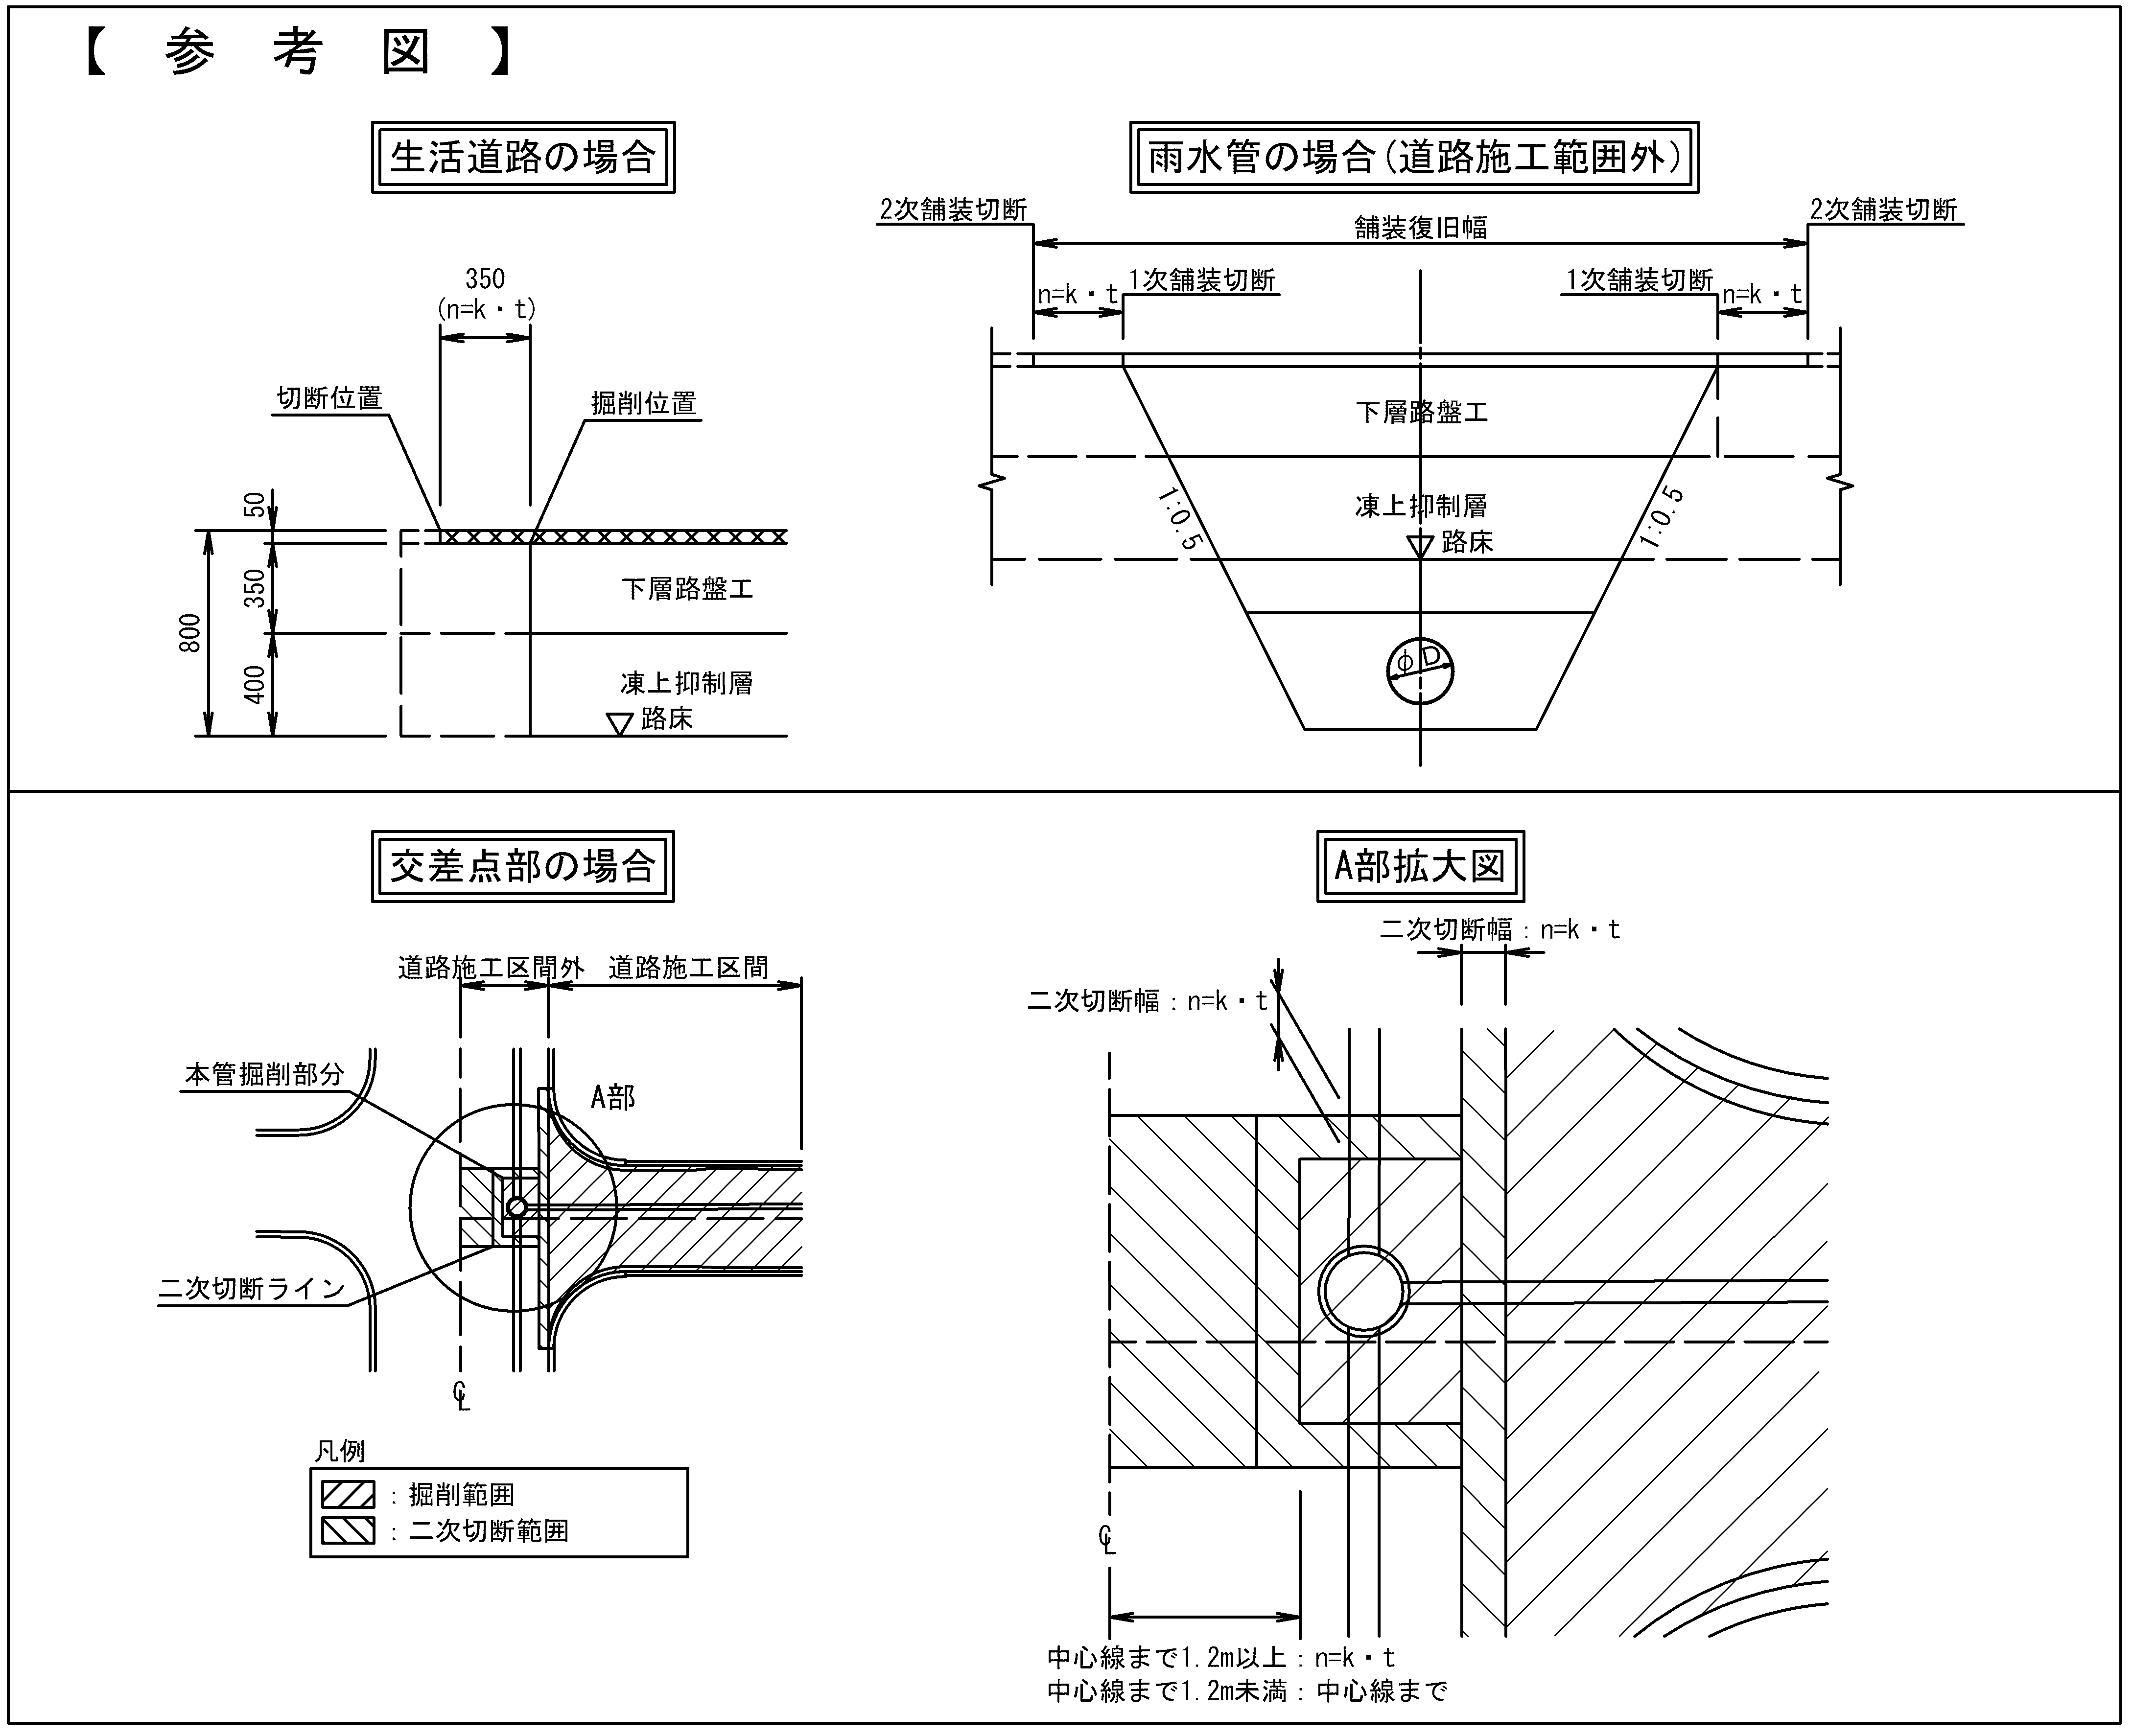

16.U型側溝
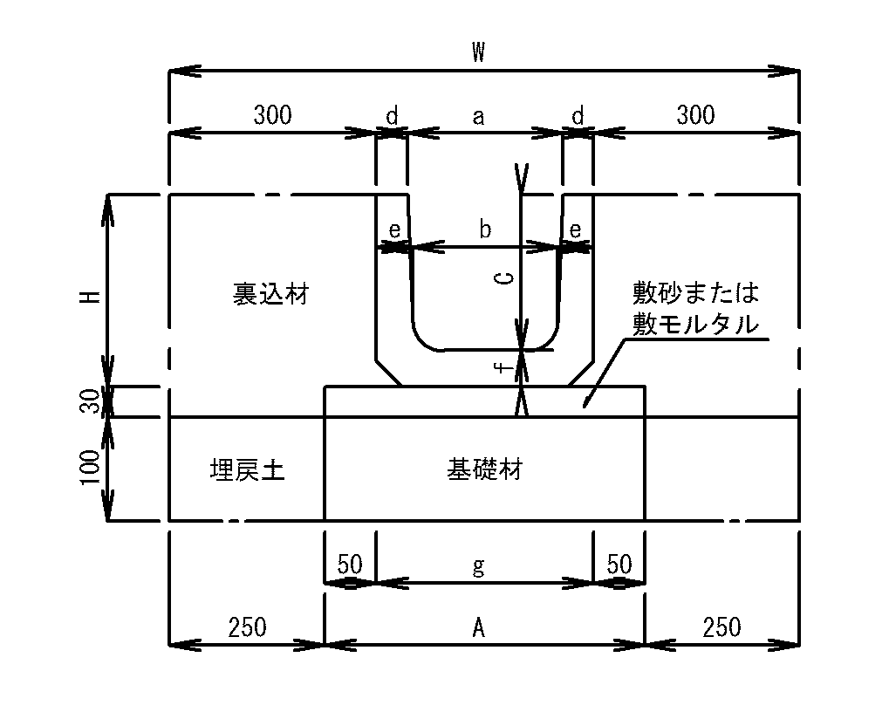
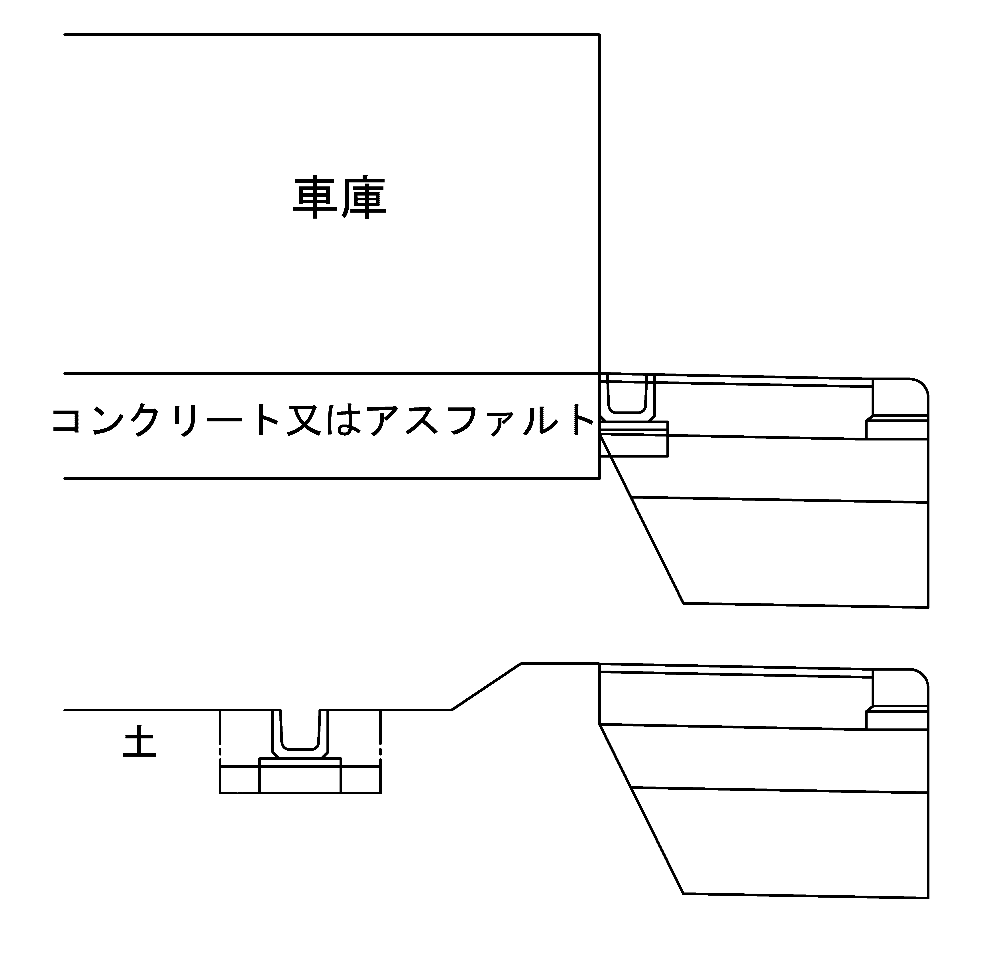

※民地に設置する場合は、地権者との協議により、裏込材等の種類を決定する。

材料表（10.0m当り）
項 目 | 単位 | 呼び名
項 目 | 単位 | 150 | 180 | 240 | 300A | 300B | 300C
床 掘 | m³ | 3.60 | 4.08 | 5.12 | 5.60 | 6.20 | 6.85
裏 込 材 | m³ | 2.09 | 2.24 | 2.76 | 2.82 | 3.19 | 3.58
床仕上げ | m² | 3.10 | 3.50 | 4.30 | 5.00 | 5.00 | 5.00
基 礎 材 | m² | 3.10 | 3.50 | 4.30 | 5.00 | 5.00 | 5.00
残土処理 | m | 1.51 | 1.84 | 2.36 | 2.78 | 3.01 | 3.27

U型側溝寸法表
呼び名 | 寸 法 図（単位mm）
呼び名 | a | b | c | d | e | f | g | r | A | H | W
150 | 150 | 140 | 150 | 30 | 35 | 35 | 210 | 30 | 310 | 315 | 610
180 | 180 | 170 | 180 | 35 | 40 | 40 | 250 | 50 | 350 | 350 | 650
240 | 240 | 220 | 240 | 45 | 50 | 50 | 330 | 50 | 430 | 420 | 730
300A | 300 | 260 | 240 | 50 | 60 | 60 | 400 | 50 | 500 | 430 | 800
300B | 300 | 260 | 300 | 50 | 60 | 60 | 400 | 50 | 500 | 490 | 800
300C | 300 | 260 | 360 | 50 | 60 | 65 | 400 | 50 | 500 | 555 | 800

